MPC3 Leader和障礙物(obs)避障

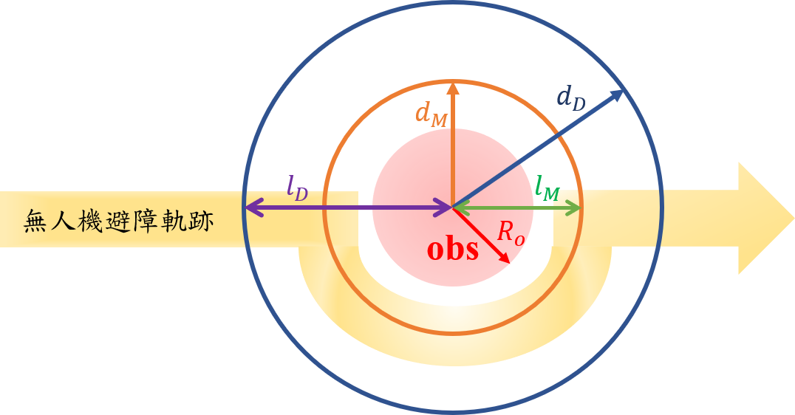

以下為對於無人機進行障礙物避障時的條件設定

UAV示意為Leader無人機

$l_{D}$：障礙物安全半徑(危險區域)

$l_{M}$：無人機避障理想軌跡半徑

$d_{D}$：障礙物的安全半徑的長度

$R_{o}$：障礙物半徑

设：障礙物的座標為 $(x_{o},y_{o},z_{o})$

Leader無人機的座標為 $(P_{l}^{x},P_{l}^{y},P_{l}^{z})$

$$l_{l}^{S}\left(k\right)=\sqrt{{\left(P_{l}^{x}\left(k\right)-x_{o}\right)}^{2}+{\left(P_{l}^{y}\left(k\right)-y_{o}\right)}^{2}+{\left(P_{l}^{z}(k)-z_{o}\right)}^{2}}-R_{o}$$

$$l_{l}^{S}\left(k+s|k\right)=\sqrt{{\left(P_{l}^{x}\left(k+s|k\right)-x_{o}\right)}^{2}+{\left(P_{l}^{y}\left(k+s|k\right)-y_{o}\right)}^{2}+{\left(P_{l}^{z}\left(k+s\right|k)-z_{o}\right)}^{2}}-R_{o}$$

目標函數 $L_{o}\left(P_{l},k\right)=\left\{\begin{aligned}0 \\ \sum_{S=1}^{N_{c}}{-a\left(l_{i}^{s}\left(k+s | k\right)-l_{m}\right)}\end{aligned} \right.{l_{i}^{s}\left(k\right)>l_{D} -(1) \atop l_{i}^{s}\left(k\right)<l_{D}-(2)}$

$l_{i}^{s}$：Leader的座標和obs的相對距離-障礙物半徑

1. 障礙物的避障範圍沒有UAV(Leader)
2. 障礙物的避障範圍出現UAV

功能˙當障礙物範圍內出現UAV，目標函數最小化Leader和障礙物間的距離，但保持一個 $l_{m}$ 的關係Leader避障

MPC4 follower1和follower2之間的避障

障礙物的安全半徑也可以視為無人機(follower)的安全半徑(防碰撞距離).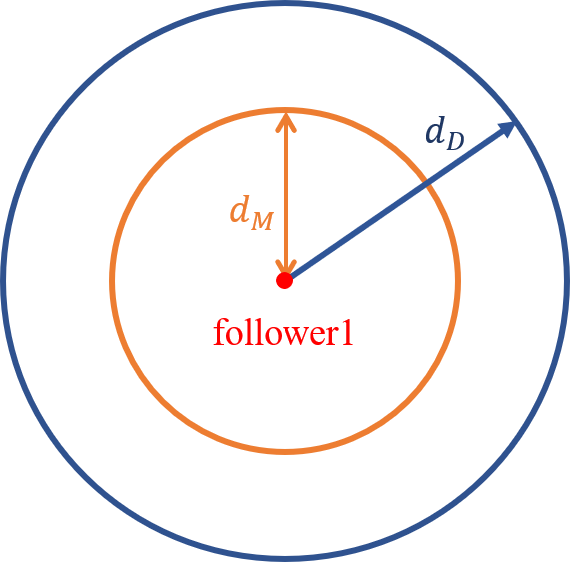 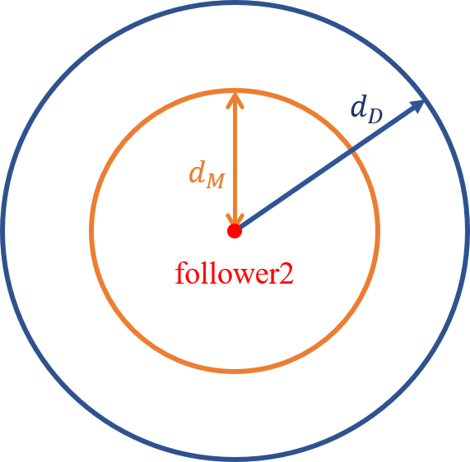

$d_{M}$：無人機安全距離

以 $P_{1}$ 表示follower1，中心點座標為 $(P_{1}^{x},P_{1}^{y},P_{1}^{z})$

以 $P_{2}$ 表示follower2，中心點座標為 $(P_{2}^{x},P_{2}^{y},P_{2}^{z})$

如果follower1和follower2之間的距離小於 $d_{D}$，則兩者間需要避障

$$d_{12}\left(k\right)=\sqrt{{\left(P_{1}^{x}-P_{2}^{x}\right)}^{2}+{\left(P_{1}^{y}-P_{2}^{y}\right)}^{2}+{\left(P_{1}^{z}-P_{2}^{z}\right)}^{2}}$$

目標函數 $L_{p}\left(P_{1}{,P}_{2},k\right)=\left\{\begin{aligned}0 \\ \sum_{S=1}^{N_{S}}{-b\left(d_{12}\left(k+s | k\right)-2d_{M}\right)}\end{aligned} \right.{d_{12}\left(k\right)>2d_{D} -(1) \atop d_{12}\left(k\right)<2d_{D}-(2)}$

1. follower1和follower2的距離大於安全半徑，不需避障
2. follower1和follower2的距離小於安全半徑，需要避障

功能follower1和follower2之間的距離最少要保持兩個 $ⅆ_{M}$ 的距離，以免碰撞